文章编号、中图分类号、文献标志码及学科分类号：中间标点为全角，字号小五号，中文黑体，数字及英文Times New Roman，（各项目之间空4格，中图分类号的英文字母与数字间留1/4字符空格）
标题二号，黑体，英文字体为Arial，希腊字母保持不变，如θωρωΔ，段前空12pt
作者姓名四号仿宋，中间全角逗号隔开
（1．作者单位、地址五号楷体，标点均为全角）
空一行，格式同上行

英文标题小四号Times New Roman加黑, 实词和4个字母及以上的虚词首字母大写(如With)
英文姓名五号Times New Roman，标点半角，姓大写，名首字母大写两字之间用连字符连接
(英文单位小五号Times New Roman，标点半角, 实词首字母大写，虚词小写，段后空12pt)
以上部分行距均为单倍行距，“如果定义了文档网格，则与网格对齐”“根据页面设置确定行高线”选项选中

ABSTRACT: 英文摘要为小五号Times New Roman字体，行距为14pt，标点为半角
KEY WORDS：英文关键词为小五号Times New Roman字体，小写，行距为14pt，中间标点为半角，段首空6pt
摘要：中文摘要为小五号宋体，行距为14pt，中间标点为全角，段首空6pt。
关键词：中文关键词为小五号宋体，行距为14pt，中间标点为全角，段首空6pt
1 二级标题为小四黑，英文字体为Arial，换行时悬挂缩进为0，段前段后均空6pt，希腊字母保持不变，如θωρωΔ
rawfft = fft(input_signal, n, dim)。
input_signal size = [1e5, 3], 采样频率fs=1e4 sa/sec, 信号时长t_span = 10sec，信号采样点数量为fs*tspan = 1e5。如图所示：
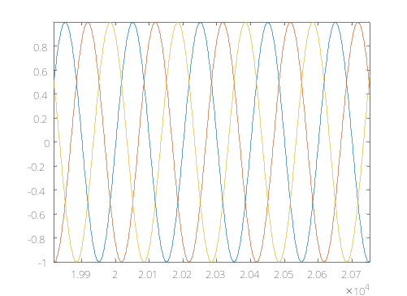
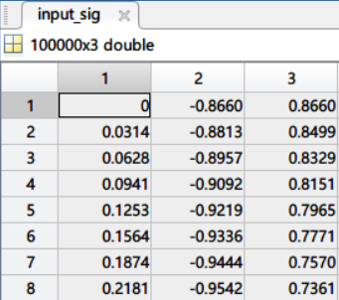

用fft函数处理输入信号input_signal后，fft函数会按列进行分析，其结果为双边谱的复数形式。
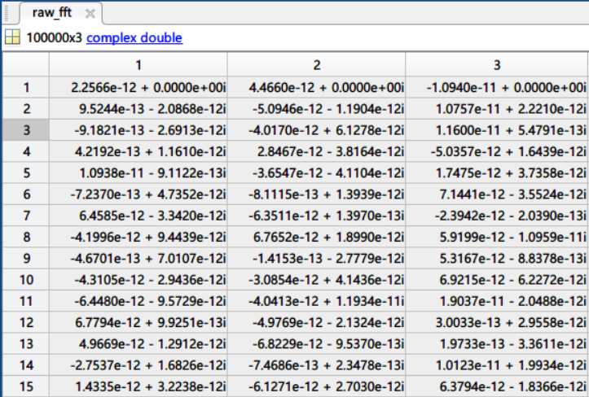
求取其幅值magnitude和相角angle，
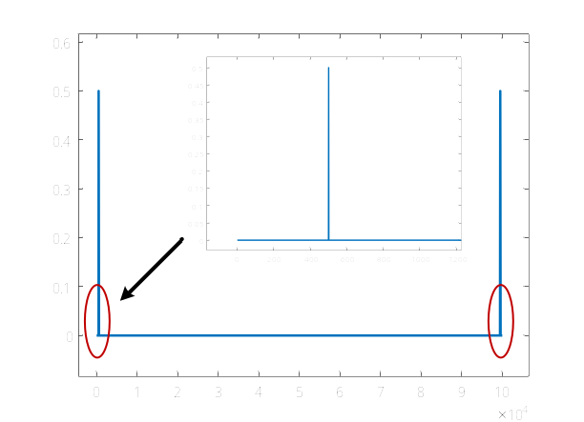可见输出的双边谱结果也包含1e5个点，信号时长10sec，所以fft分析的频率分辨率1/10sec = 0.1Hz。根据香浓采样定理，信号采样频率为10kHz时，实际可分析的信号的频率上限为5kHz。所以，双边谱共有2*5kHz/0.1Hz = 10e4个点，即图中的横坐标点数。注意图中x轴（即freq）的第一个值与最后一个值均为0Hz所对应的幅值。当把双边谱幅值乘以2转换成单边谱幅值时，需要排除这两个点。0Hz点不需要乘以2.

rawfft(2:end-1) = rawfft(2:end-1) * 2

1.1 三级标题五号黑体，英文及数字用Arial，希腊字母保持不变，如θωρωΔ。换行时悬挂缩进为0，段前段后不空
1.1.1 四级标题五号宋体，英文及数字用Times New Roman 字体，换行时悬挂缩进为0，段前段
后不空
基金项目：国家重点基础研究发展计划项目(973计划) (2006CB200303，2006CB2003056)。
The National Basic Research Program (973 Program) (2006CB2003-
03, 2006CB2003056).
文中列项说明格式如下：
1）工作模式1。
2）工作模式2。
1.1.2 数字的排版
数字之间，自小数点起，前后每隔3位留1/4字符空格，数字和单位之间留1/4字符空格。如：
12 345.879 08 μm。正文中参考文献的序号和数字后的单位不能置于行首。
1.1.3 文中标题的自动编号
文中标题为自动编号。标题的设计方法是：将光标移至需要成为标题的段落中，通过按“Shift+Alt”和“←”或“→”（左箭头键或右箭头键），来设计1级标题，或2级、3级等标题。方框下面给出的标题和编号是样板。
1.1.4 正文的输入
正文的输入，只需在标题输入完毕后，按回车键，即可直接输入；或者从“格式工具栏”的中选择“正文”样式。
1.1.5 图、表、参考文献、公式的编号
文中的图、表、参考文献、公式一律采用阿拉伯数字单独连续编号。如图1，表2或式(3)。如“图3 中国1985—1990年人口变化趋势图”就是指本论文的第3个图。建议采用全篇统一按原文中出现的先后顺序编码。附录中的图、表、公式另行编号，如图A1，表B2（表示附录B中的第2个表）。
1.1.6 其他要求
定义1
定理1 （文字黑体顶格，数字Times New Roman，加黑。）
1.2 变量和单位的要求
文中所用的变量和单位一律采用国家标准，可参见国家标准《量和单位》（GB3100~3102-93）。每个变量的大小写、上下标等要全文统一，切勿混淆；每个变量符号只能用一个字符(可另加上、下标)表示，切勿用英文单词的缩写(字母组合)表示．相同的符号只能代表同一意义。
正文中如出现如下符号：≅ Φ Γ ϑ ς Ω α β χ δ ε φ γ η ι ϕ κ λ μ ν π θ σ τ ϖ ω ξ ψ ζ ∞ × ± + −，请使用Symbol字体。
1.3 公式的输入要求
使用MathType公式编辑器。尺寸定义：完全10.5pt、上标/下标6.5pt、次上标/下标4.5pt、符号15pt、次符号12pt；有编号的公式右对齐。公式1行排不下时第2行以下应有明显缩进，公式转行时就优先在=，>,<，→等关系符号处，其次在＋，－，×，÷，/等运算符号处转行；转行时关系符号和运算符号应位于上行末，下行首不再重复。对于“ 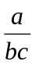”类型的公式，改成横排时，不要排成“a/b*c”应改为“a/(bc)”，公式转行时排列格式如下：
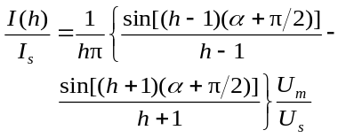 (1)
1.4 表格的要求
1）中文表题小五黑，数字与英文字体及英文表题为Times New Roman（加黑），居中，段前及英文表题后空3 pt，行距为固定值14磅。
2）表中物理量：单位用分数形式表示，单位与物理量需折行排时，分数线要划在上一行的行末。以百分数表示的量，一般用“φ_{B}/%”表示。
3）表内栏目线0.5pt，顶线和底线0.75pt。表中文字为六宋，数字及英文为Times New Roman，行距为14pt。列间一律用制表位对齐。
示例：
表1 DPMA与DFT算法的性能比较

Tab.1 Performance comparison between
DPMA and DFT algorithm
算法 | f_{sp}/Hz |  | e_{ang}/(°) | e_{mag} /‰ | e_{TVE}/%
DFT |  | 2 | 0.099 7 | 2.195 9 | 9.971 6
 |  | 3 | 0.148 6 | 3.694 5 | 14.863 3
 |  | 4 | 0.194 3 | 5.553 8 | 19.521 4
DPMA |  | 2 | 0.007 3 | 1.241 0 | 1.238 1
 |  | 3 | 0.017 3 | 2.771 7 | 2.775 1
 |  | 4 | 0.031 5 | 4.884 2 | 4.906 5
1.5 图的要求
1）图的插入方式用“Word图片”，锁在文字中，居中，图中中文文字为六宋，英文字母为Times New Roman体。图中线条的粗细要区分出主线和副线，主线用较粗的线0.75磅，副线用较细的线0.5磅。在曲线图中，数据曲线是主线，坐标线和指引线是副线；在流程图中，物注解线是主线，装置设备线是副线，设备结构图中，设备边框是主线，中心线，剖面线，尺寸线是副线。图形段前段后空3 pt。一般图形的标注见附录A。
2）图题与表题相同，居中，中文为小五黑，数字与英文字体为Times New Roman，加黑，行距为固定值14磅。英文图题段后空3pt。
1.6 论文中符号和缩略词的要求
符号和缩略词在第一次出现时一一加以说明，给以明确的定义。示例：
集成门极换向晶闸管(integrated gate commutated thyristor，IGCT)。
致 谢
本文中实验方案的制定和实验数据的测量记录工作是在×××集团有限公司×××、×××、×××等工作人员的大力支持下完成的，在此向他(她)们表示衷心的感谢。
参考文献
参考文献为小五宋，英文字体为Times New Roman，编号后空2小格。行距14pt，悬挂缩进0.63cm，悬挂缩进与首行对齐。标点除括弧为半角外，其余均为全角。
根据国家标准GB/T 7714—2005《文后参考文献著录规则》，我刊的参考文献著录格式如下：

- 葛俊，童陆园，耿俊成，等．TCSC暂态过程中晶闸管导通角特性的研究[J]．电网技术，2001，25(7)：18-22．
Ge Jun，Tong Luyuan，Geng Juncheng，et al．Research on thyristor conduction angle characteristics in transient process of TCSC[J]．Power System Technology，2001，25(7)：18-22(in Chinese)．
中文期刊：注：其中，“2001”为出版年，“25”为卷号，“7”为期号，“18-22”为起止页码；
- 张贤达．现代信号处理[M]．北京：清华大学出版社，2002：179-193．
- 昂温 G，昂温 P S．外国出版史[M]．陈生铮，译．北京：中国书籍出版社，1998：112-147．
- Anderson P M，Agrawal B L，Van Ness J E．Subsynchronous resonance in power system [M]．New York：IEEE Press，1990：35-68．
中文专著：著作者．专著名称[M]．出版地：出版社，出版年：引用页码．
- 袁慧梅．用GA优化的ANN在配电网线损中的应用[D]．北京：中国农业大学，1999．
学位论文：论文作者．论文名称[M]．学校所在地：学校名称，年度．
- 蒋卫平. 西北750kV系统电磁暂态实时仿真研究[R]. 北京：中国电力科学研究院，2002.
报告：报告作者．报告名称[R]．报告单位所在地：报告存放单位，年度．
- Sharma C．Modeling of an island grid[J]．IEEE Trans on Power Systems，1998，13(3)：971-978．
外文期刊：注意不要使用缩写的外文期刊名称，请给出全称。注：“Modeling of an island grid”为文章名称，“IEEE Trans on Power Systems”为期刊名，“1998”为出版年，“13”为卷号，“3”为期号，“971-978”为起止页码。作者的姓在前，名的首字母放在其后。
- Kennedy J，Eberhart R．Particle swarm optimization[C]．Proceedings of IEEE Conference on Neural Networks，Perth，Australia，1995．
外国会议论文：作者．所参考的文章[C]．会议名称或者会议论文集名称，会议举办的城市，举办年度．
- 全国文献工作标准化技术委员会第七分委会．GB/T 5795-1986 中国标准书号[S]．北京：中国标准出版社，1986．
标准：注：“全国文献工作标准化技术委员会第七分委会”为标准的制定者，“GB/T 5795-1986”为标准编号，“中国标准书号” 为标准名称，“中国标准出版社” 为标准的出版单位，“北京”为标准的出版地，“1986”为标准出版年。
- 刘振亚．落实科学发展观加快建设坚强的国家电网[N]．中国电力报，2005-02-24(1)．
报纸：注：“刘振亚”为作者，“2005”为发表年，“02” 为发表月，“24” 为发表日，“(1)”为第1版。
[11] PACS-L：the public-access computer system forum[EB/OL]．
Houston，Tex：University of Houston Libraries,1989[1995-05-17].
http：//info.lib.uh.edu/pacsl.html.
电子文献：著者．题名[文献类型标志/文献载体标志]．出版地：出版者，出版年（更新或修改日期）[引用日期]．获取和访问路径．
附录 A
附录是作为论文主体的补充项目，并不是必需的。
附录格式：中文摘要为小五号宋体，行距为14pt。
本刊要求的图形模式如下：
1）简单函数图。横纵坐标的标目（说明坐标轴物理意义的必要项目）应与被标注的坐标轴平行，居中排印在坐标轴与标值的外侧。标值应防止标注得过分密集，以至于数码前后连接，辨识不清。如图A1所示。
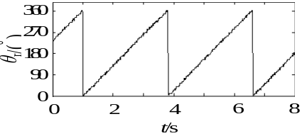
图A1 横/纵坐标有单位的简单函数图形
Fig. A1 Diagram of function curve in which x-axis and y-axis have unit
2）非定量的、且只有1个字母标注的简单标目，如x, y也可以直接地放在坐标轴顶端的外侧。如图A2所示。
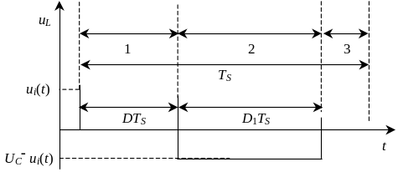
图A2 横/纵坐标为非定量的、简单标目的函数图形
Fig. A2 Diagram of function curve in which x-axis and y-axis haven’t unit
3）录波图形的标准画法。录波图需标注横/纵坐标的物理量及每单元格所代表的数值及单位。如图A3所示。
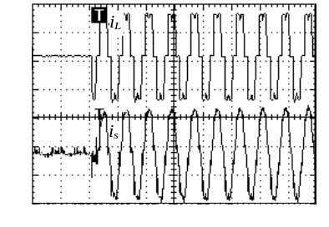

图A3 录波图形的标准画法
Fig. A3 Diagram from oscillograph

收稿日期：2005-09-25。Times New Roman，小五号，行距14pt。
作者简介：中文小五宋，数字及英文为Times New Roman. 行距14pt，首行缩进0.63cm，标点除括弧为半角外，其余均为全角。
文章第一作者须刊登照片，其余作者若全部提供照片，也予刊登，但若其中有作者不愿提供，则只刊登第一作者照片。 照片应为近期数码证件照（不低于260×330像素），宽2.2cm，长2.8cm。浅色背景，要求图像清晰，头部宽度（或高度）占照片宽度（或高度）的2/3，位置适中。

(责任编辑 李小丫)
“编辑” 五号黑体，编辑姓名楷体居右，段前空6pt
总则：
排版软件：Word 2007
页面设置：
整篇文档
纸张大小A4，
页边距：上3.2cm，下2.5cm，左2.0cm，右2.0cm，栏间距0.78cm，页眉2.0cm，页脚0
指定每页行数42行，每行字数45（半栏21）
整篇文档行距为单倍行距（“如果定义了文档网格，则与网格对齐”选项选中），字体五号宋体，英文五号Times New Roman
篇首通栏部分为单倍行距，“如果定义了文档网格，则与网格对齐”项选中。
页眉小五号宋体，英文字体为Times New Roman用制表位对齐，第一制表位居中，8.5cm，第二制表位居右，16.8cm

